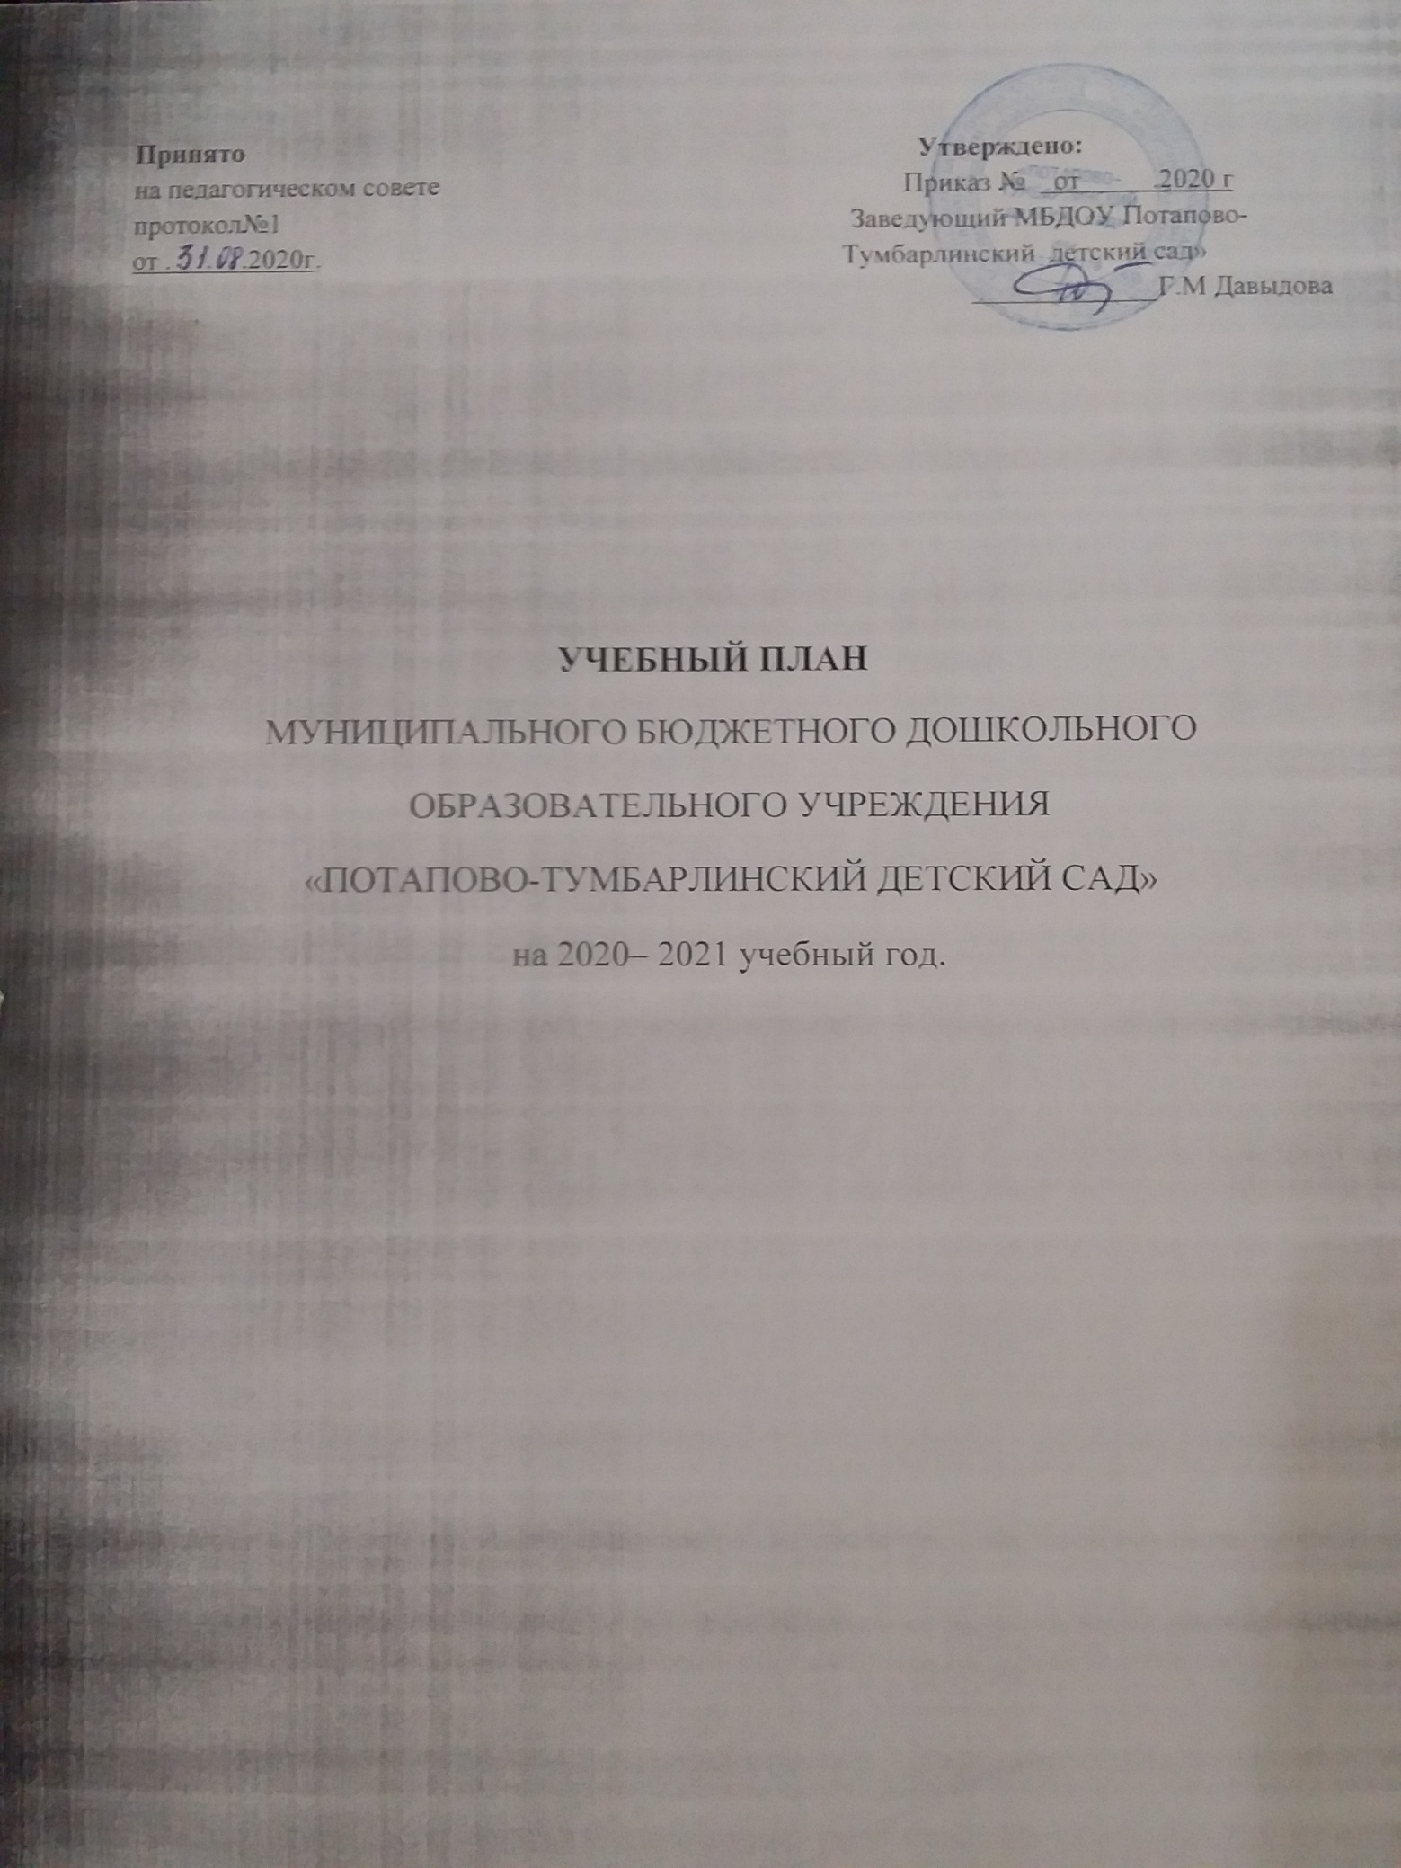

План образовательной деятельности
(учебный план)
на 2020 – 2021 учебный год

 | Непосредственно образовательная деятельность | Младшая группа | Средняя  группа | Старшая группа | Подготови-тельная  к школе  группа
1. | Художественно – эстетическое развитие.  Музыка | 2 | 2 | 2 | 2
2. | Физическое развитие.  Физическая  культура | 3 | 3 | 2+1 на воздухе | 2+ 1 на воздухе
3. | Познавательное развитие. Формирование элементарных  математических  представлений | 1 | 1 | 1 | 2
4. | Познавательное развитие. Формирование целостной картины мира | 0,5 | 0,5 | 1 | 1
5. | Познавательное развитие. Познавательно - исследовательская  и конструктивная деятельность в интеграции | 0,5 | 0.5 | 1 | 1
6. | Речевое развитие. Развитие речи | 1 | 1 | 2 | 1
7. | Речевое развитие. Обучение грамоте |  |  |  | 1
8. | Татарский язык | Игры по обучению родному татарскому языку в режимных моментах | Игры по обучению татарскому языку в режимных моментах | 2 | 2+ Игры по обучению татарскому языку в режимных моментах
9. | Художественно – эстетическое развитие. Рисование | 1 | 1 | 2 | 2
10. | Художественно – эстетическое развитие. Аппликация | 0,5 | 0,5 | 0,5 | 0,5
11. | Художественно – эстетическое развитие.  Лепка | 0,5 | 0,5 | 0,5 | 0,5
 | итого | 10 | 10 | 15 | 16
 | Длительность (мин) | 10-15 | 15-20 | 20-25 | 25-30

Примечание: Расписание образовательной деятельности составлено в соответствии с Федеральным законом от 29.12.2012г. № 273-ФЗ «Об образовании в Российской Федерации»; Приказом Министерства образования и науки Российской Федерации от 30.08.2013 № 1014 «Об утверждении порядка организации и осуществления образовательной деятельности по основным общеобразовательным программам - образовательным программам дошкольного образования»; Санитарно-эпидемиологическими правилами и нормативами СанПиН 2.4.1.3049-13 «Санитарно-эпидемиологические требования к устройству, содержанию и организации режима работы дошкольных образовательных учреждений», от 13.05.2013г.; Приказом Министерства образования и науки Российской Федерации от 17.10.2013 № 1155 «Об утверждении федерального государственного стандарта дошкольного образования».

